設定當新增Client時自動建立管理者帳號
在新增Client時如沒有進行下列設定，管理者帳號將無法登入這個Client
登入後執行T-code：RZ10，在設定檔中選用類型為 Instance profile 的參數文件(命名規則為<sid>_PRD_DEVBMGS00_<hostname>)，我這裡為：「PRD_DVEBMGS00_SAPPRD」。
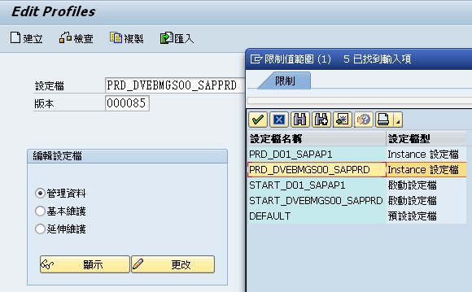
1
2
編輯方式選擇「延伸維護」，之後接下「更改」按鍵，進行參數修改。
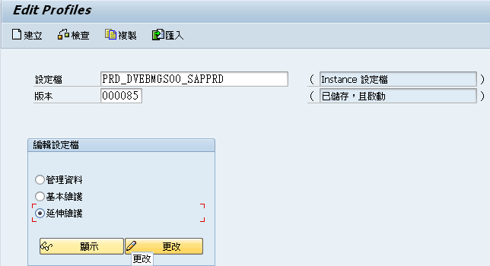
1
2
選擇「參數」按鍵來設定參數。
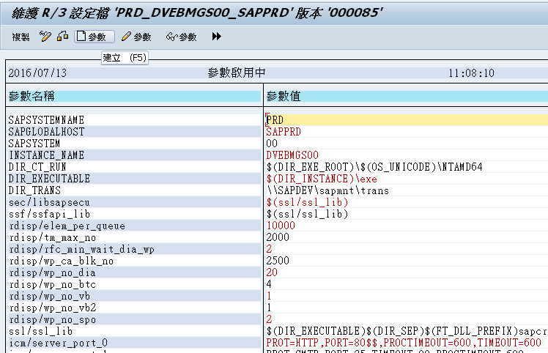
1
請在「參數名稱」輸入「login/no_automatic_user_sapstar」按Enter 鍵，會秀出目前的參數值，請在「參數值」中輸入「0」，完成後請按下[複製]。

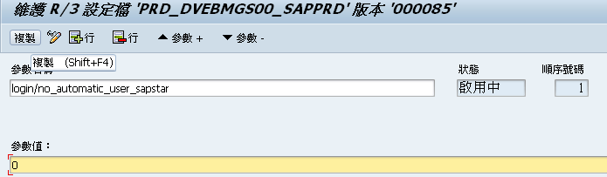
2
1
3

請按下「是」確定儲存。
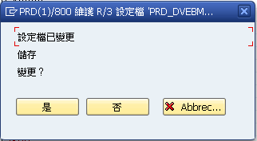
請按下「儲存」鍵
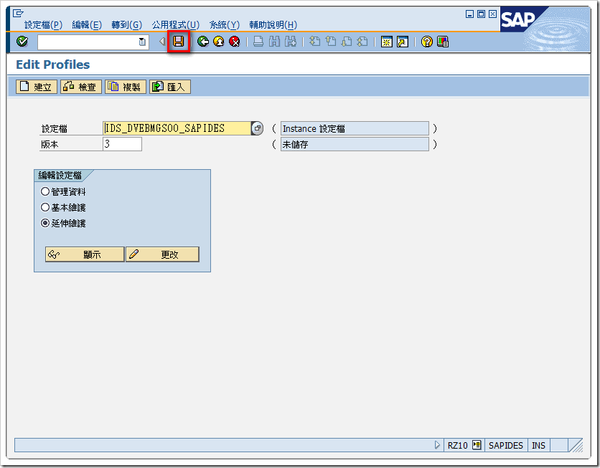
請按下「是」確定啟動設定檔。
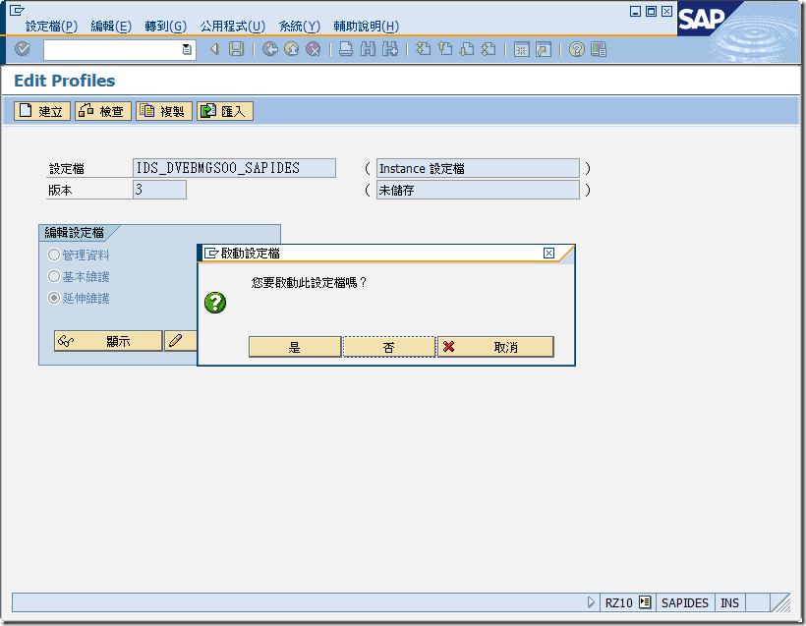
完成儲存並啟動
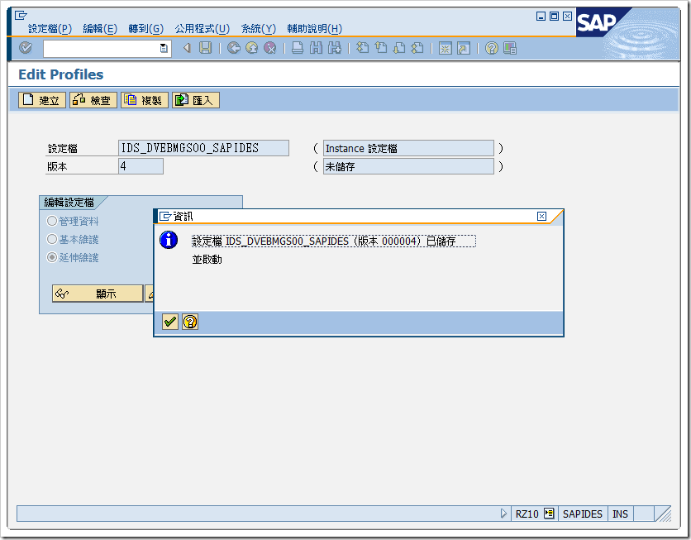
再重新啟動程式伺服器即可生效。
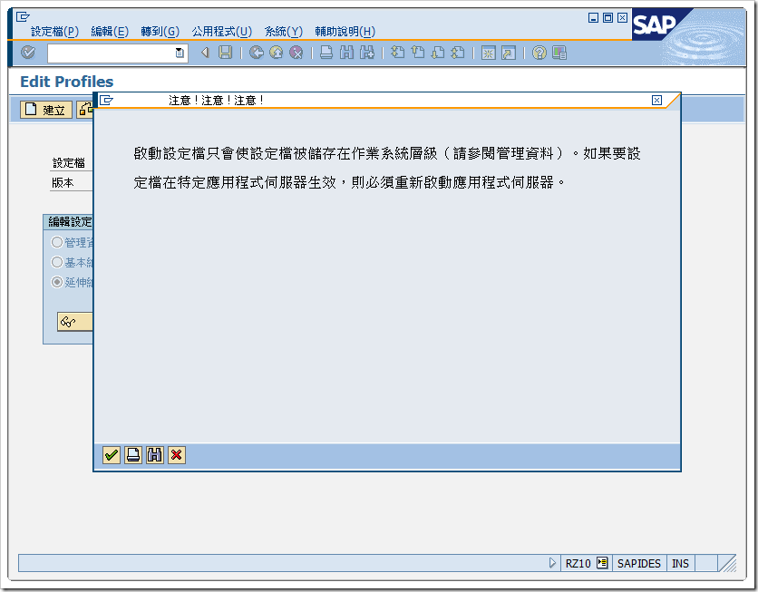
所自動產生的帳號為：

帳號：sap*
密碼：pass

